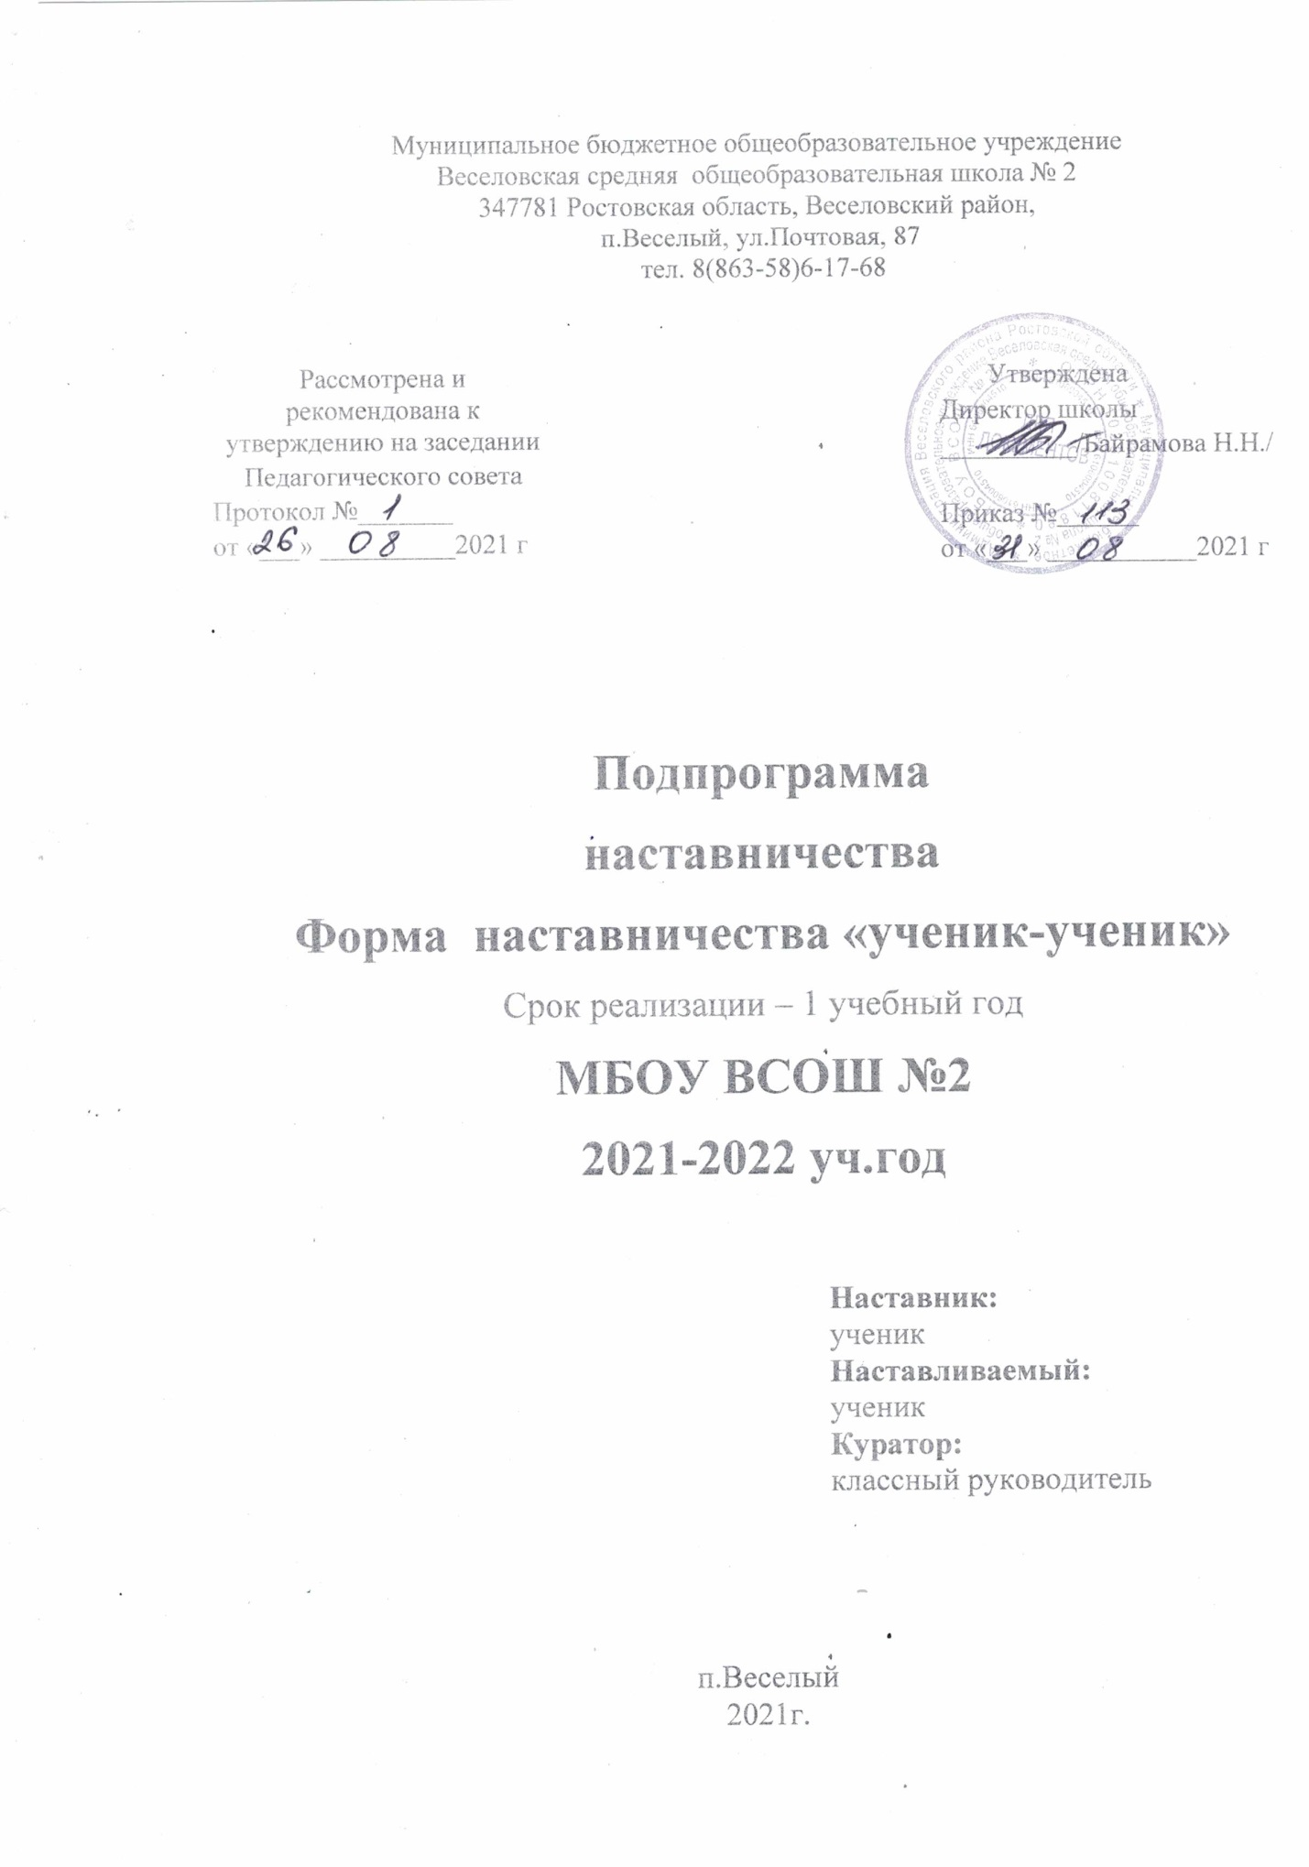

.

Введение
В настоящий момент Россия движется в сторону радикальных изменений
образовательной и социокультурной сферы, необходимость которых продиктована сменой мышления, целеполагания и действия, а также вызовами со стороны экономического сектора.
Важность гармоничного и системного преобразования этих сфер отражена в национальном проекте «Образование», который ставит перед всеми образовательными организациями две ключевые цели: обеспечение глобальной конкурентоспособности российского образования и воспитание гармонично развитой и социально ответственной личности на основе духовно-нравственных ценностей и культурных традиций народов Российской Федерации. Эти цели невозможно достичь без создания системы поддержки и развития навыков, талантов и компетенций-общекультурных, общепрофессиональных и метакомпетенции.
Эта система также должна способствовать решению задачи по самоопределению и профессиональной ориентации всех обучающихся.
Наиболее эффективная стратегия, отвечающая вышеназванным целям и задачам- это применение методологии наставничества, в рамках которой возможна комплексная поддержка учащихся разных уровней и форм обучения.
Использование технологий наставничества может успешно способствовать решению различных проблем и задач, систематически находящихся в «поле зрения» администрации и педагогического коллектива:
-закрепление в образовательной организации молодых педагогов и новых сотрудников, их профессиональный рост;
-передача навыков, знаний, формирования ценностей у обучающихся и педагогов, сохранение лучших практик и уникальных исторически сформированных компетенций;
-формирование профессиональных методических сообществ;
-подготовка кадрового управленческого резерва из числа педагогов и будущих педагогов из числа обучающихся;
-создание условий для успешности обучающихся, в том числе показывающих стабильно низкие результаты, а также условий для реализации талантов у одаренных детей;
-создание условий для выстраивания индивидуальных образовательных траекторий обучающихся, в том числе в целях профориентации и профессионального самоопределения.
Настоящая Программа призвана помочь школе в деятельности наставников на уровне образовательной организации.

Срок реализации программы:
1 учебный год.

Цель:
создание условий для раскрытия потенциала личности наставляемого, формирования эффективной системы поддержки, самоопределения и профессиональной ориентации всех обучающихся в возрасте от 10 лет.
Задачи:
1. Улучшение показателей МБОУ ВСОШ №2, осуществляющей деятельность по общеобразовательным, дополнительным общеобразовательным программам в образовательной, социокультурной, спортивной и других сферах;
2. Подготовка обучающегося к самостоятельной, осознанной и социально продуктивной деятельности в современном мире, отличительными особенностями которого являются нестабильность, неопределенность, изменчивость, сложность, информационная насыщенность;
3.Раскрытие личностного, творческого, профессионального потенциала каждого обучающегося, поддержка формирования и реализации индивидуальной образовательной траектории.

Механизм реализации программы.
Система наставничества реализуется через организацию работы в наставнических парах или группах (по выбору) по следующей форме−"ученик-ученик".
Организация работы по данным формам в каждой наставнической паре или группе предполагает решение индивидуальных конкретных задач и потребностей наставляемого, исходя из ресурсов наставника, определенных в ходе предварительного анализа.
Куратором программы является классный руководитель.

Критерии отбора наставников для «ученик-ученик»
Выбранная форма предполагает взаимодействие обучающихся образовательной организации, при котором один из обучающихся находится на более высоком уровне образования и обладает организаторскими и лидерскими качествами, позволяющими ему оказать весомое влияние на наставляемого, лишенное, тем не менее, строгой субординации.
Проблемы учащегося общеобразовательного учреждения, решаемые
с помощью наставничества:
- Низкая мотивация к учебе и саморазвитию, неудовлетворительная успеваемость, отсутствие качественной саморегуляции; отсутствие осознанной позиции, необходимой для выбора образовательной траектории и будущей профессиональной реализации.
- Невозможность качественной самореализации в рамках стандартной школьной программы; отсутствие условий для формирования активной гражданской позиции.
- Низкая информированность о перспективах самостоятельного выбора векторов творческого развития, карьерных и иных возможностей; кризис идентификации, разрушение или низкий уровень сформированности ценностных и жизненных позиций и ориентиров.
- Конфликтность, неразвитые коммуникативные навыки, затрудняющие горизонтальное и вертикальное социальное движение; отсутствие условий для формирования метапредметных навыков и метакомпетенции.
Отдельным блоком можно выделить проблемы детей с ограниченными возможностями здоровья. Их включение в систему наставнических отношений будет способствовать качественному развитию системы инклюзивного образования в общеобразовательных учреждениях с привлечением обыкновенных учеников.
Среди основных проблем:
невключенность в образовательный процесс в силу психоэмоциональных затруднений,
общая отстраненность, низкая учебная мотивация; коммуникационные проблемы, возможно возникающие вследствие непринятия ребенка коллективом.

Данная форма наставничества предполагает взаимодействие учащихся одной образовательной организации, при котором один из учащихся находится на более высокой ступени образования и обладает организаторскими и лидерскими качествами, позволяющими ему оказать весомое влияние на наставляемого, лишенное, тем не менее, строгой субординации.

Цель: разносторонняя поддержка обучающихся с особыми образовательными или социальными потребностями либо временная помощь в адаптации к новым условиям обучения.
Задачи:
- Помощь в реализации лидерского потенциала.
- Улучшение образовательных, творческих или спортивных результатов.
- Развитие гибких навыков и метакомпетенций.
- Оказание помощи в адаптации к новым условиям среды.
- Создание комфортных условий и коммуникаций внутри образовательной организации.
- Формирование устойчивого сообщества обучающихся и сообщества благодарных выпускников.
Построение школьного сообщества.
Процесс формирования школьного сообщества базируется на принципах эффективности школы, лидерства, коллегиальности, демократии и, что немаловажно, интереса обучающихся друг к другу. Подход применим как к результатам и их оценки, так и к самим процессам обучения и преподавания.
В нашем случае школьное сообщество является изначальным и конечным пунктами, точками сборки системы при реализации наставничества. Сообщество предполагает активное сотрудничество, связь учеников и учителей (а также администрации и родителей) в процессе творческого (метакомпетентностного) решения всех проблем от образовательных до поведенческих.

Процесс наставнического взаимодействия следует этапам:
1. Проведение мотивационной встречи с наиболее активными учениками образовательной организации, на которой руководители программы –куратор, директор, завуч – рассказывают о наставничестве и его истории,формате, планах и возможных результатах.
2. Сбор заявок от желающих попробовать себя в роли наставника.
Анкетирование включает вопросы о ресурсах потенциальных наставников:навыки, знания, возможная частота встреч.
Тестирование – вопросы о реальных коммуникационных возможностях и уровнях эмпатии. Возможна встреча со школьным психологом.
3. Обучение наставников происходит в формате регулярных встреч
с куратором программы, на которых учащимся-наставникам предлагаются ролевые ситуации («отличник – двоечник», «лидер – тихоня» и т.д.), которые необходимо проиграть и обсудить с последующей рефлексией.
4. Формирование пар/групп наставник-наставляемый(е) происходит
по одной из трех схем, в зависимости от конкретной ситуации в образовательном учреждении:
- назначение сверху (куратор закрепляет за определенным наставляемым наставника)
- групповая встреча, на которой наставники и наставляемые рассказывают о себе, своих навыках / проблемах.
По окончании встречи наставники и наставляемые изъявляют желание составить с кем-то наставническую пару, при совпадении желаний пара организовывается;
- дистанционное анкетирование (наставники заполняют анкеты,
посвященные их возможностям, наставляемые – их проблемам), по
результатам которого куратор составляет пары.
5. Этапу работы по решению поставленной перед парой / группой задачи предшествует этап самоанализа и совместного анализа компетенций, и умений как наставника, так и наставляемого.
Среди обсуждаемых тем:
- выявление сильных сторон с перспективными зонами роста;
- формулировка приоритетных целей развития с их конкретным
переложением на временные отрезки: от краткосрочных (1-2 месяца),
например, решение конкретной образовательной проблемы, создание
проекта, участие в олимпиаде, развитие определенного навыка /
прикладного умения, до долгосрочных (1-2 года), например, вопросы
подготовки к экзаменам, перехода на следующий образовательный
этап, творческая / спортивная реализация.
6. Куратор контролирует ход работы наставнических пар, не вмешиваясь во внутренние взаимоотношения наставника и наставляемого, если от участников взаимодействия не поступит соответствующая обратная связь, следит за организационными моментами и системностью встреч.
После каждой встречи / серии встреч наставник и наставляемый могут заполнять специальный дневник, оценивать результаты и рефлексировать.
7. После того как проблема наставляемого (адаптация, поведение,
успеваемость, особые образовательные потребности) решена, ученик-
наставник и ученик-наставляемый представляют свои выводы, результаты и обратную связь куратору, либо на общей встрече другим парам.
8. Лучшие наставники по результатам обратной связи от кураторов и
наставляемых поощряются за активную общественную и культурную
работу, награждаются грамотами / памятными сертификатами / значками_ наставников, признаются активными участниками школьного сообщества.

Планируемый результат:
- Высокий уровень включения наставляемых во все социальные, культурные и образовательные процессы.
- Повышение успеваемости в школе.
- психоэмоционального фона внутри группы, класса, школы в целом.
- Численный рост посещаемости творческих кружков, объединений, спортивных секций.
- Количественный и качественный рост успешно реализованных творческих и образовательных проектов.
- Снижение числа обучающихся состоящих на различных видах учета.
- Снижение количества жалоб от родителей и педагогов, связанных с социальной незащищенностью и конфликтами внутри коллектива обучающихся.

Характеристика участников формы наставничества
«ученик – ученик».
Наставник | Наставляемый
Кто может быть. | Пассивный | Активный
- - Активный ученик,  обладающий лидерским  и организаторскими  качествами, нетривиальностью  мышления.  - -Ученик,демонстрирующий  - высокие образовательные  результаты.  - - Победитель школьных и  региональных олимпиад  и соревнований.  - - Лидер класса или  параллели,  принимающий активное  участие в жизни школы.  - - Возможный участник  всероссийских детско –  юношеских организаций  и объединений. | - Социально или ценностно  -дезориентированный обучающийся более низкой по отношению к наставнику ступени, демонстрирующий неудовлетворительные образовательные результаты или проблемы с поведением, не принимающим участие в жизни школы, отстраненный от коллектива. | - Обучающийся с особыми  образовательными  потребностями,  нуждающийся в  профессиональной  поддержке или ресурсах  для обмена мнениями и  реализации собственных проектов.

Возможные варианты программы наставничества «ученик – ученик».

Формы взаимодействия | Цель
«Успевающий – неуспевающий» | Достижение лучших образовательных результатов.
«Лидер – пассивный» | Психоэмоциональная поддержка с адаптацией в коллективе или с развитием коммуникационных, творческих, лидерских навыков.
«Равный – равному» | Обмен навыками для достижения целей.
«Адаптированный – неадаптированный» | Адаптация к новым условиям обучения.

Схема реализации формы наставничества «ученик – ученик».

Этапы реализации. | Мероприятия.
Представление программ наставничества в форме «Ученик – ученик». | Ученическая конференция.
Проводится отбор наставников из числа активных учащихся школьного сообщества. | Анкетирование.Собеседование. Использование базы наставников.
Обучение наставников. | Обучение проводится куратором.
Проводится отбор учащихся, имеющих особые образовательные потребности, низкую учебную мотивацию, проблемы с адаптацией в коллективе, не включенные в школьное сообщество и желающих добровольно принять участие в программе наставничества. | Анкетирование.  Листы опроса.  Использование базы наставляемых.
Формирование пар, групп. | Послеличных встреч, обсуждения вопросов. Назначения куратором.
Наставляемый улучшает свои образовательные результаты, он интегрирован в школьное  сообщество, повышена мотивация и осознанность. | Предоставление взаимодействия(проект, улучшение показателей).  Улучшение образовательных результатов,  посещаемости.
Рефлексия реализации формы наставничества. | Анализ эффективности реализации программы.
Наставник получает уважаемый и заслуженный статус.  Чувствует свою причастность школьному сообществу. | Поощрение.

Ожидаемые результаты.
Результатом правильной организации работы наставников будет высокий уровень включенности наставляемых во все социальные, культурные и образовательные процессы организации, что окажет несомненное положительное влияние на эмоциональный фон в коллективе, общий статус организации, лояльность учеников и будущих выпускников к школе.
Подростки-наставляемые получат необходимый в этом возрасте стимул к культурному, интеллектуальному, физическому совершенствованию, самореализации, а также развитию необходимых компетенций.
Среди оцениваемых результатов:
-повышение успеваемости и улучшение психоэмоционального фона внутри образовательной организации;
-численный рост посещаемости творческих кружков, объединений, спортивных секций;
-количественный и качественный рост успешно реализованных образовательных и культурных проектов.

Таким образом, наблюдается развитие целостной типологии компетенций:
социальные (отношения, поведения,коммуникации);когнитивные (понимание, знание, целеполагание, планирование);
функциональные (психомоторные и прикладные, в том числе профессиональные, навыки).

Портрет участников.
Наставник.
Активный учащийся старшей ступени, обладающий лидерскими и организаторскими качествами, нетривиальностью мышления, демонстрирующий высокие образовательные результаты, победитель школьных и региональных олимпиад и соревнований, лидер класса/параллели, принимающий активное участие в жизни школы (конкурсы, театральные постановки, общественная деятельность, внеурочная деятельность). Возможный участник всероссийских организаций или объединений с активной гражданской позицией.
Наставляемый.
Социально/ценностно дезориентированный учащийсянизшей по отношению к наставнику ступени, демонстрирующий неудовлетворительные образовательные результаты или проблемы с поведением, не принимающий участие в жизни школы, отстраненный от коллектива. Учащийся с особыми образовательными потребностями , например, увлеченный определенным предметом ученик, нуждающийся в профессиональной поддержке или ресурсах для обмена мнениями и реализации собственных проектов.

Возможные варианты программ.
Вариации ролевых моделей внутри формы «ученик –ученик» («студент –студент») могут различаться в зависимости от потребностей наставляемого
и ресурсов наставника. Учитывая опыт образовательных организаций, основными вариантами могут быть:
–взаимодействие «отличник - двоечник», классический вариант поддержки для достижения лучших образовательных результатов;
–взаимодействие «лидер - тихоня/скромник», психоэмоциональная поддержка с адаптацией в коллективе или развитием коммуникационных, творческих, лидерских навыков;
–взаимодействие «равный - равному», в течение которого происходит обмен навыками, например, когда наставник обладает критическим мышлением, а наставляемый – креативным; взаимная поддержка, совместная работа над проектом.

Область применения в рамках образовательной программы.
Взаимодействие наставника и наставляемого ведется в режиме внеурочной
деятельности.
Возможна интеграция в классные часы, организация совместных конкурсов и проектных работ, совместные походы на спортивные/культурные мероприятия, способствующие развитию чувства сопричастности, интеграции в сообщество (особенно важно для задач адаптации).
В школах: проектная деятельность, классные часы, внеурочная работа,
подготовка к мероприятиям школьного сообщества, проектное волонтерство.

Принципы наставничества:
−добровольность;
−гуманность;
−соблюдение прав молодого специалиста;
−соблюдение прав наставника;
−конфиденциальность;
−ответственность;
−искреннее желание помочь в преодолении трудностей;
−взаимопонимание;
−способность видеть личность.

Права и обязанности наставника.
Наставник обязан:
−разрабатывать индивидуальный план
–комплекс мероприятий в рамках организации работы наставнической пары/группы;
−участвовать в реализации Дорожной карты в рамках компетенции;
−регулярно посещать образовательные события, организованные в рамках обучения наставников;
−оказывать всестороннюю помощь и поддержку наставляемому;
−предоставлять результаты наставнической работы по запросу куратора;
−способствовать развитию информационного освещения реализации системы наставничества в образовательной организации;
−внимательно и уважительно относиться к наставляемому.
Наставник имеет право:
−способствовать своевременному и качественному выполнению поставленных задач наставляемым;
−совместно с куратором определять формы работы с наставляемым;
−принимать участие в обсуждениях и мероприятиях, направленных на развитие системы наставничества в образовательной организации;
−вносить предложения куратору и руководителю образовательной организации по внесению изменений в Дорожную карту;
−привлекать других специалистов для расширения компетенций
наставляемого.

Права и обязанности наставляемого
Наставляемый обязан:
−регулярно посещать встречи, образовательные события в соответствии с
индивидуальным планом;
−выполнять своевременно и качественно задачи, поставленные
наставником;
−внимательно и уважительно относиться к наставнику и другим участникам наставнической группы.
Наставляемый имеет право:
−вносить предложения в индивидуальный план обучения в рамках организации работы наставнической пары/группы;
−принимать участие в обсуждениях и мероприятиях, направленных на развитие системы наставничества в образовательной организации;
−в индивидуальном порядке обращаться к наставнику за советом, помощью по волнующим вопросам;
−при невозможности установления личного контакта с наставником выходить с ходатайством к руководителю образовательной организации о замене наставника.

